Міністерство освіти і науки України
Тернопільський Національний технічний університет ім. І. Пулюя

Кафедра комп’ютерних систем та мереж

Звіт
Про виконання лабораторної роботи №2
На тему “ Операції з примітивними типами даних. Операції з масивами.”

Виконав:
Студент групи СІ-21
Савич Давид
Приймає:
Луцків Андрій Мирославович

Тернопіль 2026
Мета. навчитись виконувати операції з примітивними типами даних та операції з масивами.
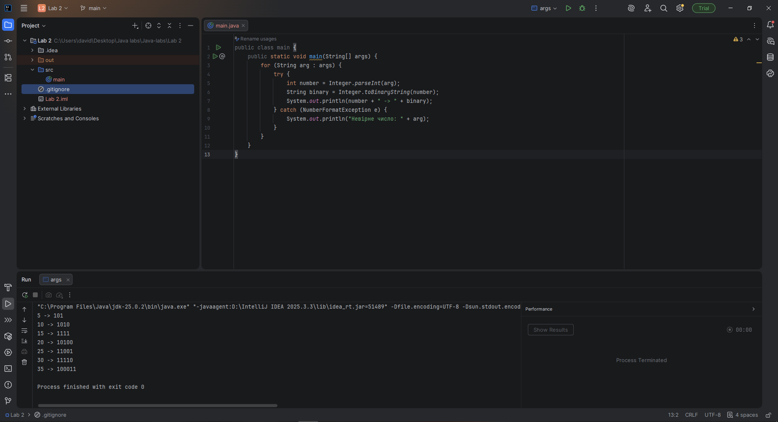
Висновок: у ході роботи було розглянуто операції з примітивними типами даних та основні дії з масивами. Засвоєно принципи виконання арифметичних і логічних операцій, а також роботу з елементами масивів.

